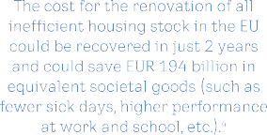

**Barómetro de   
Edificios Saludables   
2024**

Cómo crear edificios saludables, sostenibles y resilientes para las personas

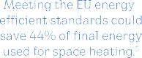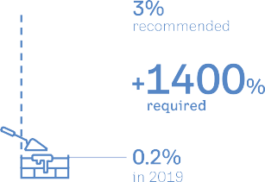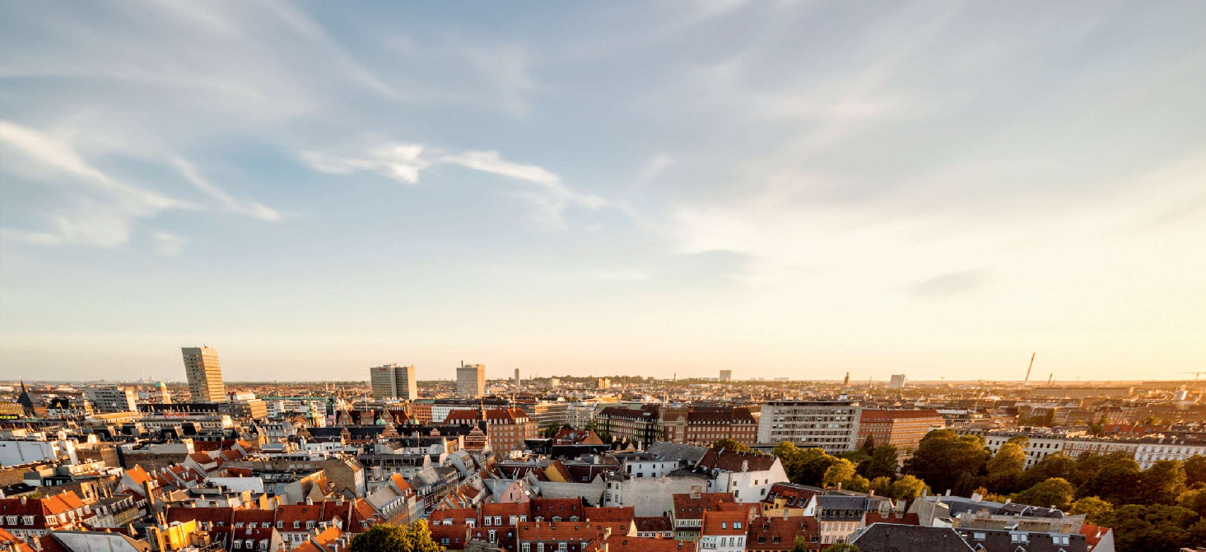

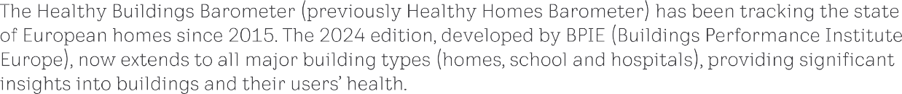

El contexto es de urgencia. La UE está lejos de alcanzar los objetivos climáticos de 2050 en materia de energía y renovación. Lo mismo ocurre cuando se trata de mejorar la salud del parque inmobiliario, como muestra este informe.

El Barómetro de Edificios Saludables (anteriormente Barómetro de Viviendas Saludables) lleva estudiando el estado de los hogares europeos desde 2015. La edición de 2024, elaborada por el BPIE (Building Performance Institute Europe), se extiende ahora a los principales tipos de edificios (viviendas, escuelas y hospitales), lo que aporta información significativa sobre los edificios y la salud de sus usuarios.

Para hacer frente a esta situación, el Barómetro de Edificios Saludables introduce no sólo un marco para el seguimiento de los edificios saludables y sostenibles en Europa, sino también un conjunto de recomendaciones políticas para alinear colectivamente los esfuerzos para edificios saludables con los objetivos de descarbonización de 2050 del Acuerdo de París. Las políticas climáticas deben poner a las personas en primer lugar, lo que hace este marco de edificios saludables.

Traducción realizada con la versión gratuita del traductor DeepL.com

Establecer un nuevo marco en el que la sostenibilidad, la resiliencia y la asequibilidad puedan lograrse al mismo tiempo.

Europa está muy lejos



… pero los beneficios potenciales son sustanciales

Retorno de la inversión

Rehabilitación

3% recomendado

El coste de renovación de todo el parque de viviendas ineficientes de la UE podría recuperarse en sólo 2 años y ahorrar 194.000 millones de euros en beneficios sociales equivalentes (como menos días de baja por enfermedad, mayor rendimiento en el trabajo y la escuela, etc.)4

Es necesario aumentar las renovaciones un 1400% para alcanzar los objetivos de la UE1

194 mil millones

necesario

en 2019

Hogares

Calidad del aire interior

1 de cada 4

europeos vive en edificios en los que la calidad del aire en su interior está por debajo de los estándares nacionales.2

El cumplimiento de las normas de eficiencia energética de la UE podría ahorrar el 44% de la energía final utilizada para calefacción. 5

ahorro de energía

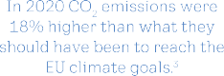

La renovación de hospitales conlleva





Hospitales

Emisiones de CO2



rotación de personal

tasa de mortalidad

gastos médicos

emisiones de CO2

En 2020, las emisiones de CO2 fueron un 18% superiores a lo que deberían haber sido para alcanzar los objetivos climáticos de la UE. 3





De la teoría a la acción:



Los tres mensajes centrales del Barómetro de Edificios Saludables

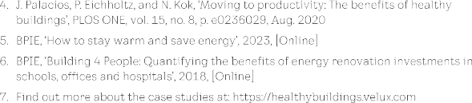

Bélgica y Alemania

menor impacto climático

Suecia

Mejoras medibles en las conexiones sociales.

Días de baja

Retorno de la inversión en 40 años

Países Bajos

Dar prioridad a los datos de alta calidad sobre la salud de los edificios y el bienestar de sus ocupantes.

Para llevar la teoría a la práctica, el Barómetro contiene 12 estudios de casos que abarcan edificios públicos, comerciales y residenciales de distintas zonas climáticas.

Casos prácticos destacados7

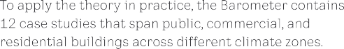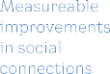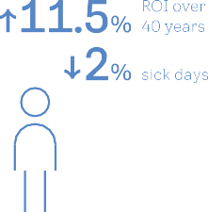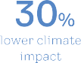

1. Mejorar la salud mental y física
2. Diseñado para las necesidades humanas
3. Construcción y gestión sostenibles
4. Resiliente y adaptable
5. Capacitar a las personas

Acelerar la adopción de una definición y un marco globales de los edificios sanos

Los edificios saludables son multifacéticos y no pueden entenderse centrándose exclusivamente en una dimensión o en características individuales. El Barómetro de Edificios Saludables 2024 propone un marco que comprende cinco dimensiones interrelacionadas:

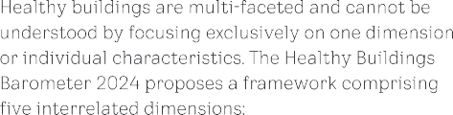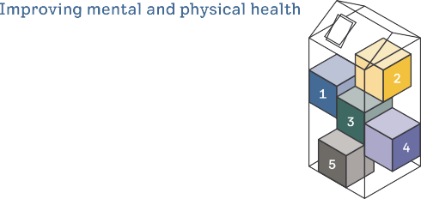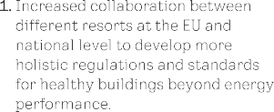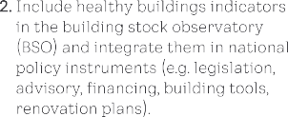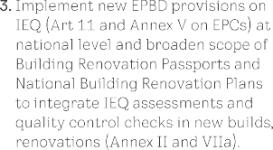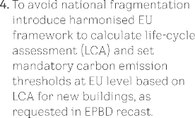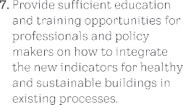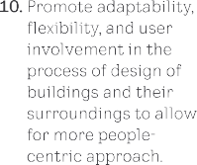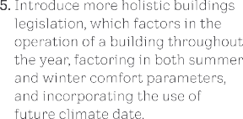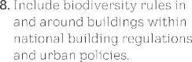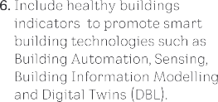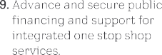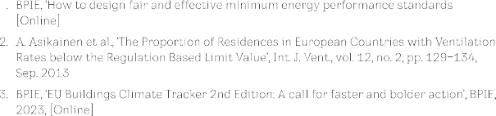

10. Promover la adaptabilidad, la flexibilidad y la participación de los usuarios en el proceso de diseño de los edificios y su entorno para permitir un enfoque más centrado en las personas.

9. Promover y garantizar la financiación pública y el apoyo a los servicios integrados de ventanilla única.

8. Incluir normas sobre biodiversidad en torno a los edificios dentro de la normativa nacional sobre edificios y las políticas urbanas

7. Proporcionar suficientes oportunidades de educación y formación a profesionales y responsables políticos sobre cómo integrar los nuevos indicadores de edificios saludables y sostenibles en los procesos existentes.

6. Incluir indicadores de edificios saludables para promover tecnologías de edificios inteligentes como la automatización de edificios, la detección, el modelado de información de edificios y los gemelos digitales (DBL).

5. Introducir una legislación sobre edificios más holística, que tenga en cuenta el funcionamiento de un edificio a lo largo de todo el año, los parámetros de confort tanto en verano como en invierno y el uso de datos climáticos futuros.

4. Para evitar la fragmentación nacional, introducir un marco armonizado de la UE para calcular la evaluación del ciclo de vida (ECV) y establecer umbrales obligatorios de emisiones de carbono a escala de la UE basados en la ECV para los edificios nuevos, tal y como se solicita en la refundición de la DEEE.

3. Aplicar a escala nacional las nuevas disposiciones de la DEEE sobre la calidad del aire en los edificios (artículo 11 y anexo V sobre los EPC) y ampliar el alcance de los pasaportes de renovación de edificios y los planes nacionales de renovación de edificios para integrar las evaluaciones de la calidad del aire y los controles de calidad en las nuevas construcciones y renovaciones (anexos II y VII bis).

2.Incluir indicadores de edificios saludables en el observatorio del parque de edificios (BSO) e integrarlos en los instrumentos políticos nacionales (por ejemplo, legislación, asesoramiento, financiación, herramientas de construcción, planes de renovación).

1.Mayor colaboración entre los distintos recursos a nivel nacional y de la UE para desarrollar reglamentos y normas más holísticos para edificios saludables que vayan más allá del rendimiento energético.

Para 2050

Para 2040

Para 2030

Integrar la salud, la sostenibilidad y la resiliencia en las políticas de construcción

Es necesaria una acción política inmediata (la mayor parte de aquí a 2030) para introducir políticas y normativas que integren un enfoque multidimensional de la salud, la sostenibilidad y la resiliencia como componentes clave de los procesos de toma de decisiones. El barómetro propone diez recomendaciones sobre cómo abordar las actuales lagunas políticas para que los edificios saludables se conviertan en la norma.